МУНИЦИПАЛЬНОЕ БЮДЖЕТНОЕ УЧРЕЖДЕНИЕ ДОПОЛНИТЕЛЬНОГО ОБРАЗОВАНИЯ
«ЦЕНТР ДЕТСКОГО ТВОРЧЕСТВА»
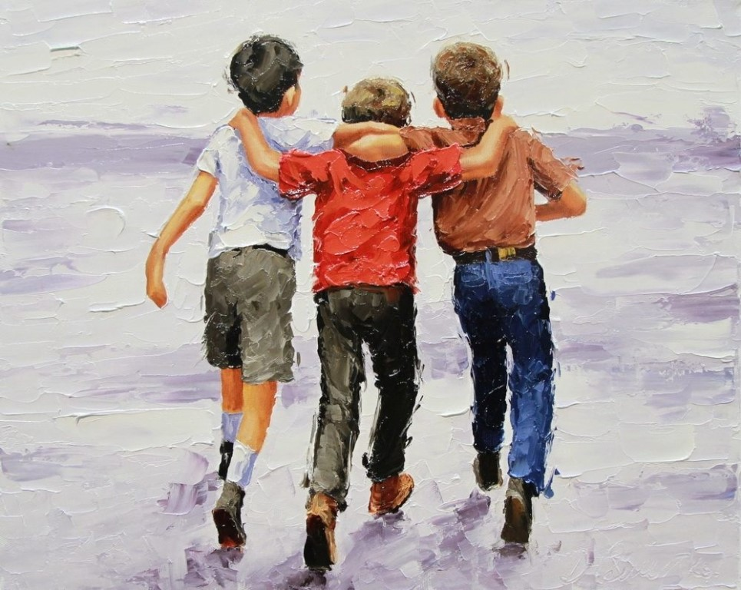
Воспитательная беседа
« О дружбе, товариществе! »

Подготовила социальный педагог
Джабраилова Инга Азизовна

Воспитательная беседа
«О дружбе, товариществе!»
Тема: «О дружбе, товариществе».
Для истинных друзей
Ты жизни не жалей,
Но отличить умей,
От недругов друзей.
М. Джалиль.
Цель занятия:
• раскрыть личностную и социальную значимость дружбы и товарищества как высших человеческих чувств;
• формировать умение различать дружбу и товарищество;
• воспитывать вежливость, доброту, внимание к окружающим людям.
• развивать коммуникативные навыки, умение анализировать и синтезировать материал.
Задачи занятия:
1.образовательная:
• Закрепить представление о дружбе и товариществе в жизни человека
• Объяснить умение различать дружбу и товарищество
2.Коррекционно-развивающие:
•развитие мыслительных операций обобщения: обобщения, сравнения
• развитие пространственной ориентировки
3.Воспитательные задачи:
• воспитывать интерес к занятиям
• воспитывать умение вежливого общения

Ход занятия
Этапы и виды работы. Деятельность педагога. Деятельность ребенка. Какие задачи решались в ходе выполнения заданий.
Организационный этап:
Ведущий:
“Ребята, сегодня мы с вами прикасаемся к этике человеческих отношений, войди в мир тонкий и сложный. Отношения людей близких, знакомых, посторонних, что заслуживает вечной памяти. Дружба, товарищество, друг и товарищ казались бы понятия простые, но как сложно бывает порой разобраться в человеческих отношениях. А от того, насколько каждому удается сберечь и отстоять в себе и окружающих человека, человеческое зависит многое, зависит, какой будет наша жизнь.
У всех у вас есть друзья, товарищи. Так давайте разберемся, чем отличаются понятия “друг”, “товарищ”. Эти понятия очень близки друг другу, но все же различаются. Как?
Друг – тот с кем могут быть близкие отношения, основанные на взаимном доверии.
Иметь друга и самому быть другом очень большое счастье для каждого из нас.
Ведущий:
Выслушав ваши рассказы, я поняла, что некоторые плохо понимают смысл слова «друг». И употребляют его там, где нужно было бы употребить слова «товарищ», «знакомый», «приятель». Как вы считаете, можно ли назвать синонимами эти слова? И как бы вы их расположили по степени возрастания? (Знакомый, приятель, товарищ, друг)
А теперь потренируемся уверенно различать, когда и какое слово употребить. (воспитатель читает начало предложения, дети его заканчивают и громко произносят последнее слово)
О человеке, с которым вы просто здороваетесь во дворе, вы можете сказать… знакомый.
О человеке, с которым время от времени обсуждаете детали матча, фильм, какие-то события, вы скажите… приятель.
Об однокласснике, с которым за 8 лет съеден пуд соли, скажете… товарищ.
О человеке, которому доверяете свои тайны, с которым делите радости и печали, скажете… друг.
2. Оценка проблемной ситуации. Подбери пословицу.
Ведущий:
Дружба – это не только великий дар, но и великий труд. Можно друга найти, но очень легко потерять. Во многих русских пословицах содержаться мудрые наставления о том, как сохранить дружбу.
Обратите внимание на пословицы:
• Нет друга – ищи, а найдешь – береги.
• Друга иметь – себя не жалеть.
• Друг познается в беде.
• Друга на деньги не купишь.
• Кто друга в беде покидает, тот сам в беду попадает.
Я сейчас буду описывать ситуации, а вы попробуйте подобрать одну из пословиц, которая подскажет, как вести себя в этой ситуации, и опишите свои действия.
Ведущий :
Что считать настоящей дружбой?
Дружба – это единство в чувствах, отношениях к окружающему, оценках людей и поступков.
Послушайте такую ситуацию и скажите. Была ли эта дружба настоящей?
Как вы оцениваете поступок Ирины?
Ирина сказала: “Костя, я не выучила басню Крылова “Стрекоза и муравей” Скажи учительнице, что и ты не выучил”. Я опешил и не успел сказать свое мнение, потому что прозвенел звонок и меня первым вызвали к доске. Пришлось мне с выражением прочитать басню и получить пятерку.Ирина сказала: “Как тебе не стыдно! – и отвернулась к окну”.
Итак, ваше мнение. Можно ли обижаться в данном случае на Костю? Можно ли в дружбе диктовать свои требования?
Итог: этот случай следует рассматривать как проявление лжи товарищества. Ведь по отношению друг другу недопустимо потребительство.
Прежде всего, человек должен быть требовательным к себе, а не диктовать свои требования.
Ведущий:
А можно ли критиковать друг друга?
Есть ребята, которые закрывают глаза на самые неблаговидные поступки только потому, что их совершает друг. Такую дружбу нельзя назвать верной, а друга, который не готов сказать в глаза горькую правду, - преданным. Если мы говорим о классе, как о дружном коллективе: что здесь вы – друзья или товарищи?
Итог: Значит, есть дружба личная и коллективная. Личная, основана на чувствах друг друга, а коллективная на общем деле.
Как же добиться, чтобы в классе были товарищи и друзья? Что для этого необходимо?
Итог : Помогать друг другу, знать друг друга хорошо, быть искренним, честным по отношению другому.
Прочитайте следующую ситуацию и скажите:
Как бы вы вышли из этой ситуации?
Твоя подруга получила приз на конкурсе читателей. Ты отлично знаешь, что надо подойти к ней и сердечно поздравить. Но ты не в силах заставить себя сделать это и не испытываешь ничего кроме зависти. Ты сама рассчитывала получить награду и не можешь пережить успех подруги.
Итог : Если ты настоящий друг, в твоем сердце не должно быть зависти. Хотите иметь друга, подругу – будьте и сами другом на равных, без оглядки. Воспринимайте радости и горести подруги, друга как собственные и помогите ему стать счастливее.
Во многих языках слова “друг”, “дружба” по своему происхождению близки со словами, обозначающими родство и любовь. Поэты и писатели всегда сближали понятия “любовь” и “дружба”. Они называли дружбу “частичным браком”.
Выслушиваются ответы детей.
Возможные ответы: товарищ – человек близкий с кем-нибудь общностью взглядов.
Выслушиваются варианты ответов детей.
Закрепление основных понятий «друг»
Игра «Знаю ли я своего друга?»
воспитатель: Хорошо ли вы знаете своих друзей? Внимательны ли вы к ним? Знаете ли вы, что они любят, чем интересуются, о чем мечтают? Поднимите, пожалуйста, руки те, кто считает себя настоящими друзьями.
Я приглашаю вас к столу, чтобы все увидели, кто у нас в классе настоящие друзья.
Сейчас мы поиграем в игру «Знаю ли я своего друга?» В этой игре участвует одна пара друзей. Я буду задавать вопросы. Один из друзей запишет ответ на бумаге, потом мы выслушаем другого. Мы сравним ответы и сделаем вывод, хорошо ли они знают друг друга.
(Одному из участников игры завязывают глаза, другой подходит к доске, чтобы писать ответы на вопросы.)
1. Какой урок у него любимый?
2. На чем он любит кататься?
3. Какое время года у него любимое?
4. Какой вид спорта любит?
5. Кем хочет стать, когда вырастет?
6. Какое животное он хотел бы иметь дома?
7. Какие книги любит читать?
Ведущий:
Ну что ж, как видим, (имя) хорошо знает, чем живет его друг, какие у него интересы, мечты. Проверим, как обстоят дела у (имя).
(Игра повторяется)
(Вариант: «К сожалению, (имя) тоже не совсем знает, какими интересами живет (имя друга, мне кажется, им нужно больше интересоваться жизнью друг друга»)
Заключительное слово «Кто достоин настоящей дружбы?»
Ведущий:
«Дружба – бескорыстная стойкая приязнь» - так определяет дружбу В. Даль в своем знаменитом Толковом словаре. И не случайно на первое место знаменитый ученый ставит бескорыстие. Ты дружишь с человеком не потому, что это выгодно, а потому что он близок тебе. Близки его интересы, его взгляды, его внутренний мир. Сейчас, правда,некоторые ребята выбирают себе друга по одежке: кто богато и модно одевается, с тем и дружат. Но настоящих друзей они так и не находят. А без друзей человек не может быть счастлив. Дружбу нужно заслужить. Для этого нужно самому быть порядочным человеком. Заступиться заслабого, помочь старику, уступить место пожилому человеку – все это проявления порядочности. Лишь у порядочного человека могут быть настоящие, верные, надежные друзья. Друзья на всю жизнь
Дети высказывают свое мнение
Итог занятия
Ведущий:
Как вы считаете, полезным ли был для вас сегодняшний разговор? Что запомнилось больше всего?
Выслушиваются ответы учащихся.

